**Памятка для пациентов перед сдачей анализов.**

Для исследований берётся только венозная кровь утром СТРОГО натощак (после 8-10 часов голодания, последний приём пищи в 9 часов вечера накануне - лёгкий ужин без жирной, острой, солёной пищи; нельзя употреблять алкогольные напитки!)

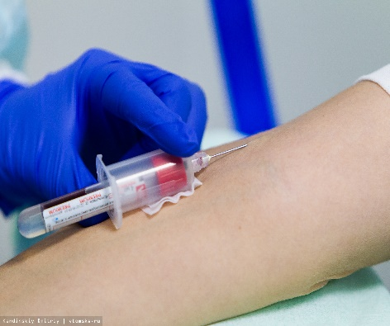

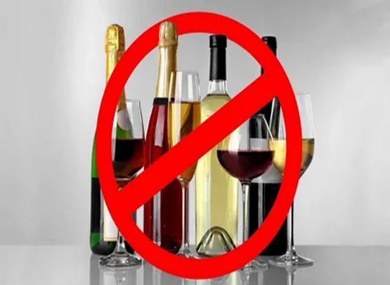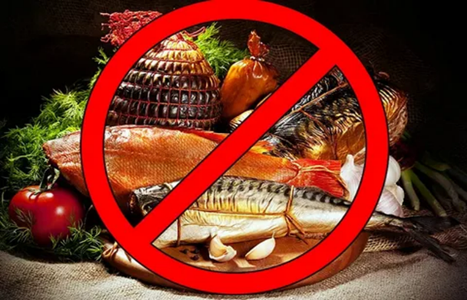

Кровь берётся до приёма лекарств, витаминов, биологически активных добавок к пище (если врач не указал иначе), проведения физиотерапевтических процедур, массажа, рентгеновских и других видов исследования. Также необходимо воздержаться от курения, интенсивных эмоциональных и физических нагрузок. При приёме непрямых антикоагулянтов, таких как варфарин, необходимо предупредить об этом медицинский персонал.

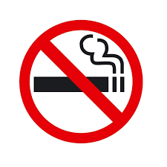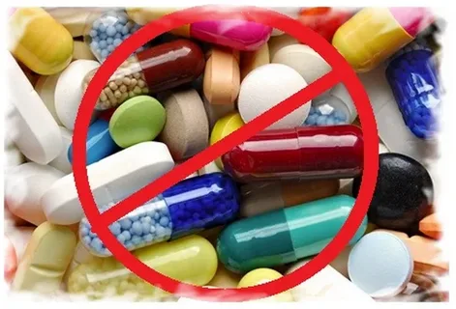

Собирается ВСЯ первая утренняя порция мочи сразу после пробуждения. Накануне лучше исключить из рациона ярко окрашенные фрукты и овощи, витамины, солёные, острые блюда. И мужчинам, и женщинам перед сбором мочи необходимо провести туалет наружных половых органов: тщательное мытьё тёплой водой с нейтральным средством.

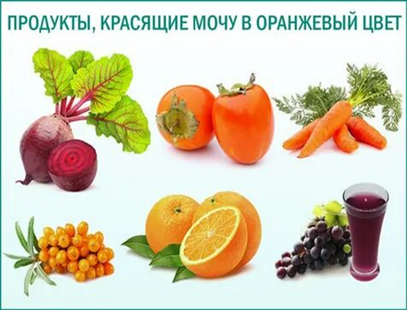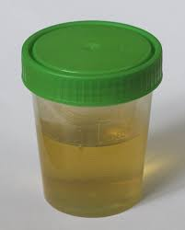

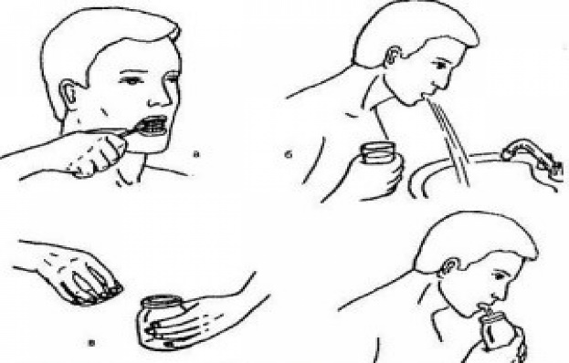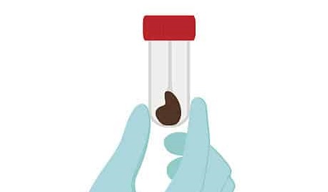

Мокрота собирается утром после пробуждения, натощак после туалета полости рта (чистка зубов и полоскание) путём глубокого отхаркивания.

Кал собирается утром после пробуждения или в период максимально приближенный к этому времени, после мочеиспускания. Обычная диета без переедания. Нельзя принимать накануне активированный уголь, полифепан и др. адсорбенты, препараты висмута, меди, железа, ректальные свечи на жировой основе.